Директор МКОУ « Совхозная СОШ»

__________/Магомедгаджиев М.Г../

**МКОУ “СОВХОЗНАЯ СОШ»**

**Анализ воспитательной работы школы**

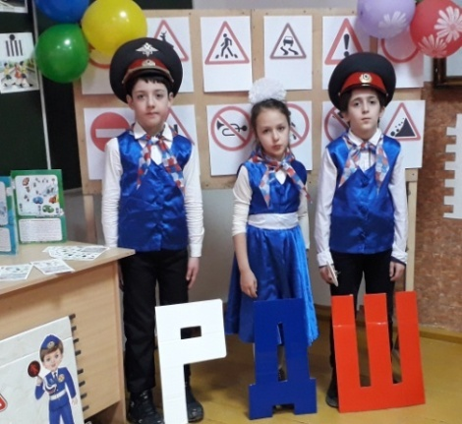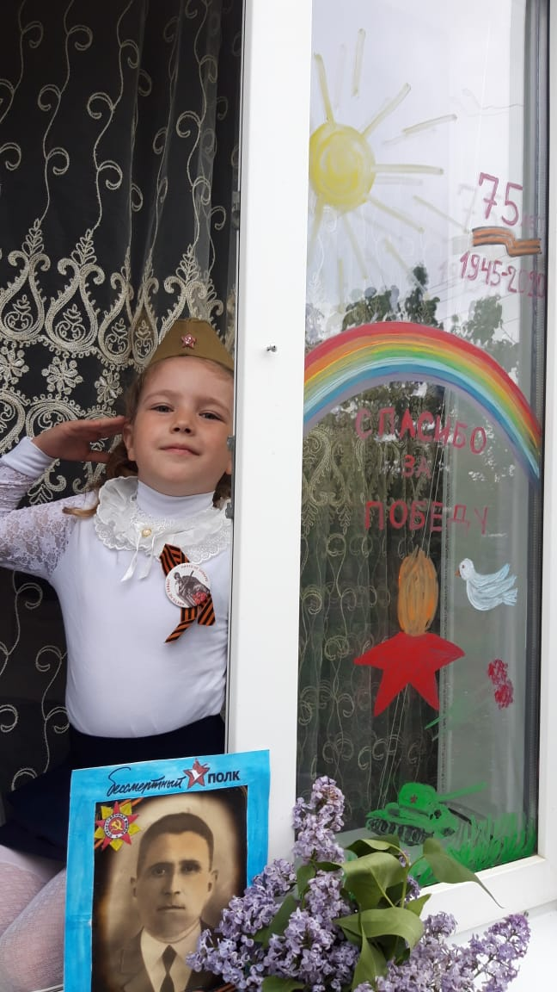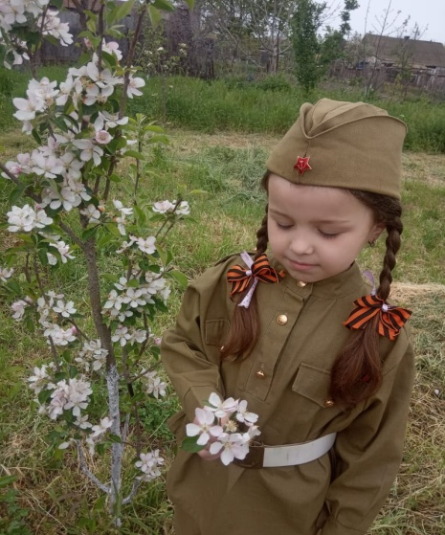**за 2019-2020 учебный год Зам. директора по ВР: Андреева С.В.**

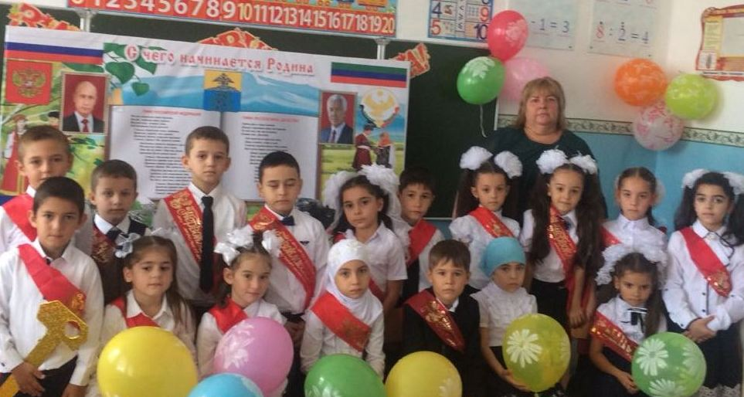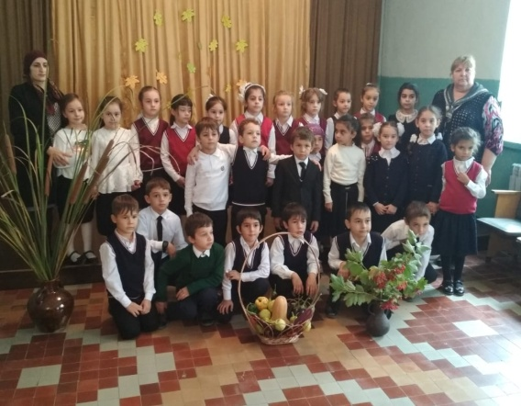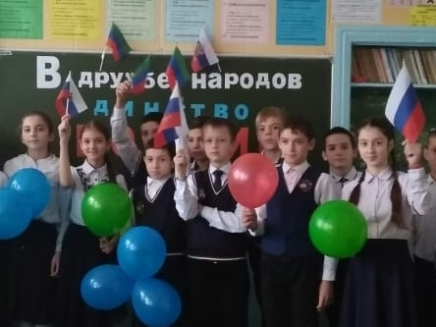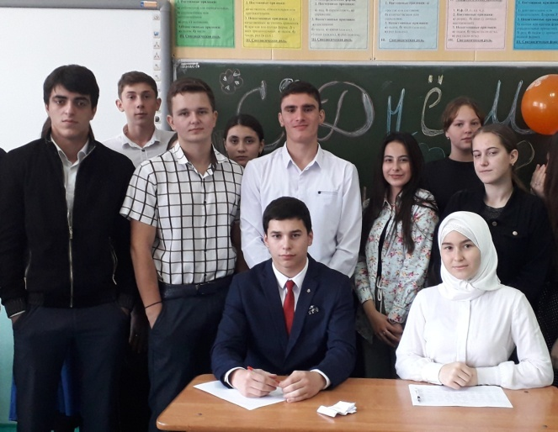

# Анализ воспитательной работы МКОУ «Совхозная СОШ» за 2019 - 2020 учебный год

**Цели анализа :** выявить степень реализации поставленных перед школой задач за 2019-2020 учебный год;

- наметить план воспитательной работы на новый 2020-2021 учебный год.

**Предмет анализа:** воспитательная работа МКОУ «Совхозная СОШ»

***Анализ воспитательной работы школы проводился по следующим направлениям:***

1. Работа методического объединения классных руководителей;

2. Система воспитательной работы по направлениям:

- гражданско-патриотическое воспитание;

- духовно-нравственное воспитание;

- художественно-эстетическое;

- спортивно-оздоровительное;

- экологическое воспитание;

-трудовое;

-антикоррупционное воспитание.

3. Взаимодействие школы с социальными учреждениями;

4. Дополнительное образование и общая занятость обучающихся во внеурочное время;

5.Работа Школьного самоуправления

6. Работа с родителями.

7. Профилактическая работа;

8. Участие в мероприятиях разного уровня.

**Цель воспитательной работы:** создание условий, способствующих формированию полноценной и всесторонне развитой личности с устойчивым нравственным поведением, мотивированной на активную реализацию творческих и умственных способностей на основе принципов самоуправления.

# ЗАДАЧИ:

# - Сформировать у детей гражданско-патриотическое сознание, духовно- нравственных ценностей гражданина России;

- Совершенствовать оздоровительную работу с учащимися, прививая навыки здорового образа жизни;

- Развивать коммуникативные навыки и сформировать методы бесконфликтного общения;

- Поддерживать творческую активность учащихся во всех сферах деятельности, активизировать ученическое самоуправление, создать условие для развития общешкольного коллектива;

- Создавать условий для успешного перехода на ФГОС второго поколения;

Для достижения этой цели, педагогический процесс строился с учётом совместной деятельности ребенка и педагога. Учебная и воспитательная деятельность была основана на принципах сотрудничества и взаимопонимания.

Основаниями для осуществления воспитательной деятельности в школе являются следующие основные **нормативно-правовые документы**:

* Конвенция о правах ребенка;
* Конституция Российской Федерации;
* Закон Российской Федерации от 29.12.2012г № №273-ФЗ «Об образовании»;
* Федеральное законодательство «Об охране здоровья школьников»,
* Федеральный закон от 24 июня 1999 г. N 120-ФЗ "Об основах системы профилактики безнадзорности и правонарушений несовершеннолетних",
* Устав МКОУ «Совхозная СОШ»
* Локальные акты МКОУ «Совхозная СОШ»

Подводя итоги воспитательной работы за 2019–2020 учебный год, следует отметить, что педагогический коллектив школы стремился успешно реализовать намеченные планы, решать поставленные перед ним задачи.

Воспитательный процесс в школе осуществляют: 20 классных руководителей, заместитель директора по ВР, психолог, социальный педагог, старшая вожатая, библиотекарь.

Воспитательная работа в школе в течение года проводилась по модулям :

- Сентябрь –«Безопасность жизнедеятельности»

- Октябрь –«Дорогие мои старики»

- Ноябрь –«За здоровый образ жизни»

- Декабрь –«Законы нашей жизни»

- Январь –«Мы граждане России»

- Февраль-«В жизни всегда есть место подвигу»

- Март – «В мире прекрасного»

- Апрель –«Живи Земля»

- Май – «Помнить прошлое ради будущего».

# 1. Работа методического объединения классных руководителей

Классные руководители – самая значимая категория организаторов воспитательного процесса в ОО.

Методическая работа с классными руководителями проводилась через ШМО классных руководителей , консультации, педагогические советы, на которых рассматривались методические вопросы, вносились коррективы в планы воспитательной работы, информация для классных руководителей. Теоретические и практические вопросы воспитания рассматривались на педагогических советах, МО классных руководителей.

Методическое объединение классных руководителей состояло из 20 классных руководителей и заместителя директора по ВР.

**Главная цель методического объединения.**

**-** «Совершенствование форм и методов воспитания через повышение мастерства классных руководителей»

***ЗАДАЧИ:***

-Совершенствование и повышение эффективности воспитательной работы школы;

-Стимулирование интереса к проблемам теоретической и практической работы и готовности к инновационной деятельности учителя;

-Повышение творческого роста педагогов с учетом их индивидуальных запросов;

-Оказание практической помощи педагогам в организации воспитательной работы ;

-Активное включение классных руководителей в научно-методическую, инновационную деятельность.

Работа МО велась планомерно, строилась с учетом реализации школьных проблем, достижений педагогики и психологии, инновационных технологий. Всю свою работу МО организовало в форме совещаний, открытых внеклассных мероприятий.

В течение года были проведены совещания МО:

1.Качественная организация и реализация основных целей и задач воспитательного плана. Организация воспитательной работы на 2019 – 2020 учебный год.

2.Психолого-педагогическая помощь классным руководителям 1-х; 5-х классов для успешного взаимодействия с ребенком и семьей (ноябрь).

3.Анализ воспитательной работы за первое полугодие.

4.Подведение итогов работы ШМО классных руководителей.

Поставленные задачи решались через проведение внеклассных мероприятий. Многие классные руководители проводили воспитательные мероприятия в активной форме, и обогащали кругозор школьников, сплачивали коллективы детей, развивали творческие способности, способствовали интеллектуальному развитию. В ходе работы классных руководителей проявились хорошие коммуникативные и организаторские способности, показали умение ориентироваться и использовать новые технологии.

Анализ и изучение работы классных руководителей с классным коллективом показал, что деятельность большинства классных коллективов направлена на реализацию общешкольных и социально значимых задач. Классные руководители работают над занятостью учащихся во внеурочное время, многие учащихся посещают кружки и спортивны секции. Организовывают внеклассные мероприятия; проводят профилактическую работу с учащимися и родителям .

Активное участие в работе МО классных руководителей принимали: Камалдинова М.М., Червякова Л.С., Соляник Н.Н., Багирчаева Д.Р., Тажудинова П.А., Магомедова Р.Б., Пирмагомедова Б.А., Андреев С.В., Божко Н.А., Гасанова Ф.А., Самарцева Т.М., Магомедова З.Д. Педагоги организовывали деловые игры, консультации, открытые тематические уроки, коллективные творческие дела.

**Вывод:** проанализировав работу методического объединения за 2019-2020 учебный год ШМО классных руководителей приняли следующие решения:

-считать работу методического объединения классных руководителей удовлетворительной;

**Рекомендации:**

*-в течение учебного года классным руководителям обмениваться методами и приемами работы с классным коллективом через семинары, совещания;*

*- составить в новом учебном году график взаимопосещения классных воспитательных мероприятий, открытых мероприятий воспитательного характера;*

*- уделять больше внимания применению классными руководителями школы различных воспитательных технологий;*

*- способствовать расширению взаимодействия семьи и школы;*

*- способствовать реализации принципа преемственного подхода в воспитании между начальной и старшей школой.*

*- создать общешкольную методическую копилку разработок классных часов и внеклассных мероприятий классных руководителей;*

Классным руководителям также рекомендовано разнообразить формы проведения мероприятий и использовать в большей степени активные формы. Проводить индивидуальные и групповые исследования особенностей детей, выявлять проблемы в классе и планировать пути решения этих проблем. Активнее участвовать в конкурсах.

# 2. Система воспитательной работы в школе по направлениям:

В школе традиционно сохраняется система дел, которые носят общешкольный характер. Они занимают важное место в структуре школьной жизни, укрепляют традиции, несут дополнительную информацию, расширяют кругозор учащихся, развивают творческие и интеллектуальные способности, формируют активную жизненную позицию. Одной из лучших форм для сплочения классного, школьного коллектива является проведение коллективных творческих мероприятий.

В течение года проведено несколько творческих дел, которые охватывали весь ученический и педагогический коллектив:

* День знаний
* День учителя
* День здоровья
* Новогодний калейдоскоп
* Спортивный праздник, посвященный Дню Защитника Отечества
* Международный женский день
* День Победы, акция «Окна Победы», акция «Георгиевская ленточка», акция «Бессмертный полк», акция «Герой в моей семье»

Последний звонок -2020, которые, в этом году проходили в дистанционном формате

Проводимые общешкольные мероприятия в форме КТД можно считать выполненными, в определенной степени все звенья были задействованы - примерно процент занятости составил 90%. 10% -этот результат можно объяснить недостаточным уровнем подготовки детей и неуверенностью в своих силах и пассивно относящиеся к жизни школы. Но можно отметить и пассивное участие в некоторых мероприятиях отдельных классов, а это недоработка классных руководителей. В реализации воспитательной работы школы и классного коллектива есть проблема, поступает большое количество рекомендуемых мероприятий, не включенных в районный и общешкольный планы, что не позволяет в полной мере реализовать все запланированное на учебный год.

**1.Духовно- нравственное и гражданско-патриотическое воспитание**

Главная задача духовно-нравственного воспитания – это наполнить работу обучающихся интересной, разнообразной творческой деятельностью, развивающей индивидуальные качества личности. Главный результат данной задачи заключается в развитии нравственной ответственности личности, готовности к самореализации, саморазвитию и нравственному совершенствованию. Работа по духовно-нравственному воспитанию проводилась в соответствии с общешкольным планом внеклассной работы, планами классных руководителей, опираясь на ведущие направления, были проведены мероприятия, выбраны разнообразные формы и приемы работы.

В сентября 2019 в школе прошла акция «Голубь мира», в знак мира на земле. Акция «Голубь мира» проводилась с целью формирование патриотических чувств юных граждан на основе исторических ценностей и роли России в мировой истории; воспитание чувства гордости за свою страну, героическое прошлое своей семьи. Основным атрибутом акции стал - «Голубь мира», изготовленный из белой бумаги формата А5 и воздушные шары, наполненные гелием. Всем учащимся и педагогам предлагалось своими руками сделать из бумаги голубя. В 9-30 ученики запустили в небо белых бумажных голубей, привязанных к воздушным шарам,под песню И. Дунаевского «Летите голуби, летите». Отпуская голубей в небо, мы ещё раз подтверждаем свои мирные намерения. Мы не хотим войны, мы не хотим слёз. Пусть будет мирное небо над нами, и пусть все будут живы! В целях повышения патриотического воспитания обучающихся в течение 2019-2020 учебного году ежемесячно в рамках внеурочной деятельности проводились «Уроки мужества» согласно алгоритму их проведении, темам и календарю памятных дат, рекомендованных для проведения «Уроков мужества». Наиболее значимые и яркие - это

* «Рота уходит в небо» урок, посвященный подвигу псковских десантников.
* «Девочка блокадного Ленинграда».
* «Моей семьи война коснулась»

 Приняли активное участие во Всероссийской акции « Блокадный хлеб». В фойе школы была организована выставка детского  декоративно – прикладного искусства  и изобразительного творчества.

Юнармейцы принимали активное участие во всех школьных мероприятиях гражданско – патриотической направленности.

2020 год – год 75 – летия Победы, объявлен Годом Памяти и Славы.

Ряд мероприятий были посвящены 75-летию Победы в ВОВ:

1. Классные часы: «Холокост – память и предупреждение»;

«Блокадный Ленинград»;

«День Победы»;

2. Урок мужества «Детство растоптанное войной».

3. Акции: «Бессмертный полк»;

«Спасибо за Победу»;

«Георгиевская ленточка»;

«Мы говорим стихами о войне»;

«Окна Победы»;

«Герой в моей семье».

В рамках акции «Письмо Солдату» учащиеся написали трогательные письма солдатам , выразив благодарность и поддержку защитникам Отечества. В письмах дети рассказывали о себе, о своих планах и мечтах, писали о школьной жизни. Но особенно трогательно школьники выражали свое отношение к военной службе и роли солдат срочной службы. Организаторам было приятно читать эти по-детски теплые, но в то же время довольно серьезные письма. Акция направлена на привлечение внимания общественности к допризывной молодежи, популяризации службы в Армии, здоровому образу жизни.

В ноября 2019 года в нашей школе состоялось посвящение учащихся в ряды Всероссийского детско-юношеского военно-патриотического общественного движения «ЮНАРМИЯ». Вступая в ряды ЮНАРМИИ, учащиеся школы дали клятву на верность Отечеству и всему юнармейскому братству! Для мальчишек и девчонок – это школа будущего, где воспитывается настоящий характер, смелость, целеустремлённость патриотизм и воля к победе.

Основными формами и методами воспитательной работы являлись тематические классные часы, коллективные творческие дела, конкурсы, викторины, массовые спортивные соревнования, познавательные игры, беседы. При подготовке и проведении классных и общешкольных воспитательных мероприятий классные руководители широко использовали информационно — коммуникативные технологии, ресурсы сети Интернет. Анализ и изучение развития классных коллективов показал, что деятельность большинства классных коллективов направлена на реализацию общественных и социально-значимых задач и перспектив. Обучающиеся школы принимают активное участие в жизнедеятельности ученического коллектива, в общешкольных мероприятиях, в мероприятиях района. В тоже время наблюдается недостаток внимания на сформированность нравственных и духовных качеств обучающихся. Настораживает в отдельных случаях среди подростков недоброжелательность, нетерпимость по отношению друг к другу, к людям, неумение вести себя в общественных местах, бережно относиться к собственности, школьному имуществу. Такие результаты говорят о недостаточном воспитательном воздействии. Также важно отметить недостаточный подход некоторых классных руководителей к проведению классных часов, снижение качества которых, объясняется в перегрузке классных руководителей и детей.

**Повышению гражданской ответственности** у учащихся способствовали мероприятия, посвященные Дню молодого избирателя, направленные на формирование у молодых людей гражданской ответственности, повышение уровня информированности избирателей о выборах их правовой и электоральной культуре. **В день Молодого избирателя на базе МКОУ «Совхозная СОШ» представители территориальной избирательной комиссии встретились с учащимися 9-11-х классов. Гости рассказали ученикам школы о порядке проведения избирательной кампании и избирательном праве граждан.**

**Гражданское самосознание** невозможно без будущего самоопределения. В прошедшем году вопросам профориентации уделялось большое внимание. В течение года проводились классные часы, тематические уроки, родительские собрания, проводимые совместно с детьми «Моя будущая профессия». Проходили встречи с представителями учебных заведений.

Большое внимание в прошедшем учебном году уделялось противодействию терроризма:

1. 3 сентября в школе были проведены общешкольные уроки памяти и мира. «Экстремизму - нет!», посвященный празднованию Дня солидарности в борьбе с терроризмом. Урокам были охвачены более 30 детей, задействованы педагоги. Работа с детьми проводилась с целью формирования у учащихся толерантности, сострадания, общероссийской гражданской идентичности, воспитания патриотизма, уважения к Отечеству

2.Правовому воспитание школьников способствовали мероприятия, посвященные Дню конституции России , Дню народного единства, Дню единства народов Дагестана. В сентябре – октябре месяце в школе прошли конкурсы рисунков и плакатов, посвященные Дню единства народов Дагестана , 285–летию города Кизляра. **В становлении личности учащихся школа большую роль отводит духовно нравственному и эстетическому воспитанию, которое способствует духовному формированию личности** развитию творческих задатков, способностей, дарований и талантов. В течение года проведены классные часы, направленные на формирование устойчивой нравственной позиции учащихся, тематические мероприятия нравственной направленности: поздравление с Днем Учителя, с Днём пожилого человека, с Днем матери, проведение тематических часов по духовному и нравственному воспитанию. В течение всего учебного года были сохранены главные традиции школы, которые наполнили воспитательную работу интересной, содержательной деятельностью. К ним относятся: мероприятие, посвященное Дню учителя, праздник «Осенний бал», Новогодний калейдоскоп, праздник Последнего звонка. В рамках духово-нравственного воспитания были неоднократно организованы встречи с представителями общественных организаций, социальных служб, религиозных конфессий. **В декабре 2019 г. учащиеся МКОУ «Совхозная СОШ» присоединились к Всероссийской акции, приуроченной к дню волонтера в рамках которой посмотрели документальный фильм «Волонтер Будущего».** С учащимися 7-11 классов ежемесячно проводились профилактические встречи-беседы с инспектором ПДН ОМВД по г.Кизлярскому району майором полиции Магомедовым М.Р., инспектором ПДН – Абдулкадыровым Исламом Абдулкадыровичем. **Инспектора напомнили о последствиях употребления и распространения наркотических и психотропных веществ.**

Работа по духовно-нравственному и гражданско-патриотическому воспитанию осуществлялась и педагогом- библиотекарем Абдуризаевой Ш.У. Традиционно в школьной библиотеке проводится **«Неделю детской книги»**, задачей которой является расширять кругозор, прививать любовь к чтению, к книгам, повысить библиотечно-библиографическую грамотность. Кроме того, Абдуризаева Ш.У. в течение года организовывала выставки и обзоры книг по различной тематике, в том числе и по духовно-нравственному и гражданско-патриотическому воспитанию.

По прежнему настораживает в отдельных случаях среди подростков недоброжелательность, нетерпимость по отношению друг к другу, к людям, неумение вести себя в общественных местах, бережно относиться к собственности, школьному имуществу. В прошедшем году имели место случаи ссор в классном коллективе, между учащимися, порчи школьного имущества. Работа по профилактике подобных эксцессов является приоритетом в следующем году.

**Вывод:** Для развития нравственных чувств, убеждений, этического сознания необходимо, продолжить сохранение традиций школы, активнее внедрять новые формы и методы работы с обучающимися и их семьями.

Продолжить работу по профилактике подобных эксцессов, привлекая педагога- психолога, социального педагога для решения проблем в классном коллективе.

**2. Спортивно-оздоровительное направление.**

Сохранение здоровья учащихся является предметом пристального внимания всего коллектива школы. Вопросы здоровья сбережения рассматривались на МО классных руководителей, родительских собраниях, совещаниях при зам. директора по ВР. Работа строилась в тесном контакте классных руководителей, совета Старшеклассников, учителей физкультуры, преподавателя ОБЖ, школьного психолога.

В прошедшем учебном году физкультурно-оздоровительная и спортивно-массовая работа в школе велась на основании плана проведения спортивных соревнований по Правобережному району на 2019-2020 учебный год, плана-календаря спортивно-массовых и физкультурно-оздоровительных мероприятий в школе на учебный год.

Наблюдается положительная динамика роста спортивных достижений учащихся в таких видах спорта как: футбол, легкая атлетика, баскетбол. Команда школы на муниципальном уровне игр по баскетболу, **заняла призовое III место.**

Физкультурно-массовые и спортивные мероприятия включали в себя участие детей школьных и районных соревнованиях по легкой атлетике , футболу, баскетболу.

В течение всего учебного года было организовано горячее питание учащихся начальной школы, обеспечивался оптимальный температурный режим в помещениях, осуществлялся контроль за состоянием техники безопасности, противопожарной безопасности, соблюдением санитарно-гигиенических норм и правил.

Планы и программы воспитательной работы с классом классных руководителей предусматривали реализацию целенаправленных мероприятий по укреплению и сохранению здоровья учащихся, пропаганде здорового образа жизни. Каждым классным руководителем разработан и реализован комплекс мер по охране и укреплению здоровья детей, включающий в себя организацию и проведение каникулярного отдыха детей, инструктажей по правилам техники безопасности, мероприятий по профилактике наркомании, токсикомании, алкоголя, табакокурения, частых заболеваний учащихся, детского травматизма в школе, на дорогах.

Комплекс профилактических бесед по здоровому образу жизни, проведенные социальным педагогам с учащимися и родительской общественностью, были направлены на привитие здорового образа жизни.

В сентябре в школе традиционно проходил Месячник безопасности, направленный на создание безопасных условий пребывания учащихся в образовательном учреждении, а также с целью обучения участников образовательного процесса поведению во время экстремальных ситуаций. С учащимися были проведены инструктажи по ТБ, проведена учебная тренировка эвакуации.

**Вывод:** просветительско-оздоровительная работа школы позволяет школьникам выбрать ту форму организации оздоровительной деятельности, которая способствует раскрытию спортивных талантов и возможностей.

**3.Профилактическая работа по снижению  количества правонарушений и преступлений**

В МКОУ «Совхозная СОШ» ведется на уровне администрации школы, классных руководителей, социального педагога, психолога.

В начале учебного года был проведён мониторинг ученического коллектива школы, в ходе которого составлены списки обучающихся по определённым статусным категориям для определения материального уровня жизни семей, диагностика контингента. Данные были получены путем изучения школьной документации, составления социальных паспортов классных коллективов, собеседования с родителями, обучающимися, через тестирование, анкетирование, опросы. В результате всей работы был составлен социальный паспорт школы.

На основании этой работы  был определен следующий круг семей и обучающихся школы:

На основании этого был определен следующий круг семей и учащихся школы:

|  |  |  |
| --- | --- | --- |
|  | **На начало уч. года** | **На конец уч. года** |
| Всего учащихся | 344 | 342 |
| Опекаемые. | 7 | 7 |
| Многодетные семьи | 54 | 58 |
| Неблагополучные семьи | 3 | 3 |
| Несовершеннолетние, находящиеся в социально опасном положении | 4 | 4 |
| Дети- инвалиды | 11 | 11 |
| Состоит на учёте: |  |  |
| ВНШк | **3** (АбакаровХасан, АбакаровХусен, ДжаватхановаПайнусат.) | **2** (АбакаровХасан, АбакаровХусен) |
| ПДН |  | **2** (АбакаровХасан, АбакаровХусен) |
| НВФ | **2**Абдулмуминов Джабраил (4кл., Абдулмуминов(1кл) | **2**.Абдулмуминов Джабраил (4кл., Абдулмуминов(1кл) |

С детьми, которые состоят на учете, проводилась систематическая работа в течение года:

1 Составление индивидуально-профилактического плана по работе с данными детьми.

2.Посещение семьи на дому.

3.Вовлечение подростка в занятия по интересам, кружковую работу

4.Контроль за посещением кружков.

5.Проведение индивидуальных бесед с подростками:

- формирование навыков самостоятельного принятия ответственного решения;

     - формирование у учащихся понимания того, что, совершая проступок, они не только нарушают Закон, но и причиняют боль своим родным и другим людям.

- учили учащихся правильно себя вести в школе и на улице.

Для продуктивной работы с «трудными» детьми в школе организовано сотрудничество с органами и учреждениями системы профилактики безнадзорности и правонарушений, в частности: КДН и ЗП, ПДН, отдел опеки и попечительства. Включены в сотрудничество органы социальной защиты населения. С целью выполнения закона РФ «Об образовании», а также для предотвращения бродяжничества и безнадзорности ведётся контроль над посещаемостью занятий обучающимися школы. С этой целью:

-учителя предметники ставят в известность классного руководителя, социального педагога, администрацию школы о пропусках уроков учащимся;

-классными руководителями заполняются страницы пропусков уроков в классном журнале;

-обучающиеся, имеющие систематические пропуски без уважительной причины, ставятся на внутришкольный учёт, поэтому с ними проводится постоянно профилактическая работа, ведется контроль над их посещаемостью со стороны классного руководителя и социального педагога. Ежемесячно информация о таких обучающихся подаётся в ОО, КДН при администрации Кизлярского муниципального района.

В течение учебного 2019-2020 года осуществлялся контроль посещаемости учащихся учебных занятий, выяснялись причины их отсутствия или опоздания, поддерживалась тесная связь с родителями и классными руководителями. В случае отсутствия ученика социальный педагог и классный руководитель выезжали по месту жительства учащегося. Ежемесячно подавалась информация в УО, ОПДН и КДН по систематическим пропускам учащихся без уважительных причин.

Всего за год на имя Начальника ПДН ОМВД России по Кизлярскому району майору полицииУнчаеву Р.М. было отправлено – 6 ходатайств по поводу систематических пропусков занятий Магомедовой Халимат -3 класс, Абакарова Хасана и АбакароваХусена– 8 класс, Билярова Шамиля – 8 класс, СаракаевойМиланы – 9 класс. Дела по данным фактам рассматривались на КДН.С родителями социальным педагогом совместно и инспекторами ПДН

проводилась большая профилактическая работа: рейды, беседы, консультации, встречи.

Социальный педагог проводил изучение контингента подростков и их семей, начиная с младших классов, были выделены учащиеся, требующие к себе особого внимания, индивидуального подхода, усиленного контроля – 12 человек:

На протяжении всего учебного года с целью профилактики правонарушений осуществлялась совместная деятельность состаршим инспектором ПДН Кизлярского района, майором полиции Магомедовым Маратом Рабадановичем, инспектором ПДН – Абдулкадыровым Исламом Абдулкадыровичем,участковым полиции Курбановым Габибулой Магомедовичем. Проведены индивидуальные беседы с трудными подростками. Осуществлялись совместные выезды на дом. Всего было проведено 26 бесед.

С целью совершенствования работы по профилактике и предупреждению безнадзорности и правонарушений несовершеннолетних создана комиссия по профилактике правонарушений. Имеется план работы комиссии. Заседания комиссии проводятся 1 раз в месяц, ведутся протоколы.

Одной из целей создания комиссии является проведения профилактической работы по предупреждению правонарушений несовершеннолетних, предупреждение неуспеваемости обучающихся и обеспечение межведомственного взаимодействия.

В течение года велась работа с классными руководителями, посещались уроки и классные часы, предлагалась тематика классных часов, проводились беседы, совместно с ними проводились подворный обход детей, даны необходимые рекомендации в проведении воспитательный мероприятий и предупреждению конфликтных ситуаций в классе и с другими работниками школы.

Работа с родителями. В течение года были проведены консультации по вопросам опеки и попечительства, по вопросам получения материальной помощи и по вопросам защиты прав несовершеннолетних. Проведены родительские собрания и круглые столы.

Работа с учащимися. В течение года с учащимися проводилась профилактическая работа по ПАВ, курению, алкоголизму и терроризму, суициду, правонарушениям и преступлениям. Под руководством социального педагога проводились встречи с инспекторами ПДН, специалистами КДН и ЗП, социальной защиты, медицинскими работниками. Были организованы профилактические и профориентационные экскурсии, рейды, флешмобы. Среди учеников проводились также опросы и анкетирования по правовой тематике.

Анализируя проделанную работу и результаты можно сделать следующие выводы:

1. Запланированные мероприятия на 2019-2020 учебный год соц. педагогом выполнены.

2. Остается значительным число детей «группы риска» и учащихся. Данная категория детей требует повышенного внимания в работе всего педагогического коллектива.

3. Постоянно ведется профилактическая, коррекционная, просветительская работа с детьми и родителями «социального риска».

Из анализа работы и полученных результатов мониторинга можно сделать следующий вывод - необходимо продолжить работу над поставленными целями и задачами.

**4.Экологическое воспитание** продолжает оставаться актуальным в работе школы. Цель данного направления является в повышении уровня культуры личности, развитие чувства полезности обществу.

Большая экологическая работа проводится в начальном звене. Учителя начальных классов проводят с детьми беседы, викторины, конкурсы поделок из природного материала, кормушек, «Птицы наши друзья», «Берегите природу» и т.п.. Школьники участвуют в различных экологических проектах.

**Вывод:** Проводимая работа школы по этому направлению способствует воспитанию экологической культуры учащихся, воспитанию чувства единства с природой, любви ко всему живому, к родному краю.

**5. Художественно-эстетическое воспитание** играет важную роль в формировании характера и нравственных качеств, а также в развитии хорошего вкуса и в поведении. Под выражением "художественно-эстетическое воспитание" подразумевается воспитание чувства красоты, развитие способности воспринимать, чувствовать и понимать красоту в общественной жизни, природе и искусстве. Задача художественно-эстетического воспитания в школе - сохранять, обогащать и развивать  духовный  потенциал каждого ребенка.  Творчество и творческая деятельность определяют ценность человека, поэтому формирование творческой личности приобретает, сегодня не только теоретический, но и практический смысл. В рамках реализации художественно-эстетического направления в воспитательной работе учителя и учащиеся школы принимали участие в школьных, районных и республиканских конкурсах, акциях. **В ноябре 2019 года состоялась Международная акция «Большой этнографический диктант» – культурно-просветительское мероприятие, которое позволяет оценить знания населения о народах, проживающих в России, и общий уровень этнокультурной грамотности.** МКОУ «Совхозная СОШ» приняла участие во Всероссийской акции «День доброй воли», приуроченный к международному дню, добровольцев. Цель акции — вовлечь молодых людей в добровольчество и помогающее поведение, используя понятный и привычный для них "язык" социальных сетей и платформ. В акции приняли активное участие медики волонтеры в составе 10 человек, они оказали помощь в распространении и видеофильма. В ходе акции учителя и волонтеры расскажут школьникам про возможности волонтерства29 января, прошла акция «На страже здоровья». Добровольческое мероприятие, которое провели медики-волонтеры «Чистое сердце». Единство урочной и внеурочной работы способствует расширению и углублению знаний и умений обучающихся, развитию их познавательных интересов, формирует самостоятельность и творческую активность, придаёт всей учебно-воспитательной деятельности целенаправленный, комплексный характер. В школе созданы условия, которые позволяют каждому ученику заниматься своим любимым делом. Выполняя эстетико-просветительские функции, проводятся культурно-массовые мероприятия: традиционные праздники, тематические концерты, конкурсы, смотры, викторины, выставки детского творчества. Конечно, степень художественных успехов участников подобных мероприятий различна, но их объединяет массовость, возможность приобщения к миру прекрасного, а также возможность раскрыть индивидуальный творческий потенциал ученика.

# 6.Работа Школьного самоуправления

В школе продолжилась работа органов ученического самоуправления– Совет старшеклассников. В его состав вошли представители классных коллективов с 7 по 11класс, выбранные на классных собраниях.

В этом году было проведено 4 заседания. На заседаниях обсуждался план подготовки и проведения мероприятий, анализ общешкольных дел, участие в акциях, проектах.

Крупными делами, проведёнными советом старшеклассников стали:

* день самоуправления;
* праздник Осени;
* Новый год
* День защитника Отчества
* 8 Марта

Самоуправление обучающихся – это самостоятельность в проявлении инициативы, принятии решения и его реализации в интересах коллектива и организации. Условиями сближения коллектива учителей и учеников является совместное участие в коллективной деятельности, высокая степень единства. Совет старшеклассников помогает в организации дежурства, следит за порядком и дисциплиной обучающихся, за внешним видом. Одним из направлений работы является забота о престарелых людях. Ребята поддерживают очень теплые отношения с ними. Совет старшеклассников помогает организовать веселые старты, соревнования, мероприятия. Ведь здоровый образ жизни в наше время – это очень важно.

В течение всего учебного года Совет старшеклассников очень активно проявлял себя. Было проведено несколько крупных мероприятий. Первым таким крупным делом стало организация и проведение Дня учителя. Были подобраны кандидатуры учителей – дублеров из состава обучающихся 10-11 классов, утвержден состав дублеров администрации. Были проведены совещания с дублерами. Благодаря тщательно проведенной организации данного мероприятия уроки были проведены на высоком уровне. Дублеры поняли, насколько сложна и важна профессия учителя, для лидеров ученического совета этот день стал проверкой их организаторских способностей. Не менее ответственно Совет старшеклассников подошел к организации и проведению новогодних праздников. Хочется отметить все участвующие классы, были подготовлены яркие костюмы, очень интересные новогодние плакаты.

В школе создано первичное отделение РДШ, возглавляет которое вожатая.

# Было подготовлено и проведено много различных мероприятий, встреч, акций, экскурсий, поездок выходного дня, патриотических и развлекательных квестов. Воспитательный процесс осуществляется и через систему детского самоуправления, задачи которого призваны решать сплочение детского коллектива, повышение общекультурного уровня, развитие творческих начал, социальное становление личности. Ученическое самоуправление в школе осуществляется Советом старшеклассников.

# Члены Совета старшеклассников являются инициаторами и организаторами проведения вечеров, смотров, конкурсов, профилактической работы, дежурства по школе. Президент клуба старшеклассников Кубалыев Кубач и Хайбулаева Мадина принимали участие в работе СП, взяв в первом полугодии под свой контроль учащихся группы риска.

# Учащиеся 5-10 классов активно принимают участие в различных мероприятиях, организуют акции патриотической, духовно-нравственной и экологической направленности. Старшие школьники проводят тематические беседы в начальных классах. Стараются совершенствовать лидерские качества, пополнить багаж знаний новыми идеями, игровой деятельностью помогает участие детей в районных слетах детских общественных организаций.

# Реализация полученной информации школьниками осуществляется на деле, работая вожатыми в школьном оздоровительном лагере. Во время этой работы подростки правильно могут оценить свои возможности, сотрудничают со сверстниками и взрослыми партнерами, здесь они получают хорошие организаторские навыки, которые в дальнейшем могут сыграть огромную роль при выборе профессии. Этот полученный первоначальный опыт умения управлять детским отрядом позволяет подростку само реализоваться, быть уверенным в себе. Воспитываются качества ответственности за порученное дело.

# Вывод: Анализ деятельности ученического самоуправления школы показал, что наряду с большим охватом выполненных работ за прошедший года наблюдается спад общественной активности учащихся. Выявленные причины: занятость старшеклассников во внеурочное время; существует категория учащихся, которая пассивно относится к жизни класса и школы - их трудно вовлечь в деятельность ученического самоуправления.

# 7. Работа с родителями.

# В школе проводилось педагогическое просвещение родителей согласно плану родительского всеобуча. Большое внимание уделялось работе с родителями, имеющей целью взаимозаинтересованное сотрудничество школы и семьи в процессе воспитания детей. Основными видами родительского всеобуча являются родительские собрания, как классные, так и общешкольные. Классные родительские собрания проводились по плану классных руководителей (1 раз в четверть и по необходимости). Кроме родительских собраний в школе проводились индивидуальные консультации для родителей учителями – предметниками, администрацией школы, педагогам- психологам. Учителя-предметники знакомили родителей с особенностями учебных предметов, с целями и задачами, программами, методикой, своими требованиями. Такие выступления позволили избежать многих конфликтов, вызванных незнанием и недопониманием родителями всей сложности и специфики учебной деятельности в нашей школе. Педагогом -психологом школы даются рекомендации родителям по вопросам: - проблемы адаптации к школе учащихся 1,5,10 классов - проблемы подросткового возраста - об особенностях подготовки выпускников 9 и 11 классов к государственной итоговой аттестации, особенности выбора профессии. В течение года проводились групповые (занятия с классом) и индивидуальные консультации для учащихся школы и их родителей. Консультирование проходило в тесном взаимодействии с выполнением психоразвивающих и психокоррекционных задач.

# Классные руководители привлекали родителей к различным видам

# деятельности: помогали проводить родительские собрания, участвовали в классных и общешкольных праздниках, творческих делах, экскурсиях и т.д..

# В каждом классе действовал родительский комитет, члены которого оказываю помощь классному руководителю в организационных вопросах.

# С родителями детей, требующих постоянного внимания, осуществлялось непрерывное взаимодействие при непосредственном участии классных руководителей. Особое место в воспитательном процессе занимала работа с детьми, воспитывающимися в опекаемой семье. Постоянно велось наблюдение за процессом социализации детей, относящихся к категориям опекаемых.

# Выводы: Вся проделанная работа по данному направлению заслуживает удовлетворительной оценки. За истекший год было сделано не мало, но остаются вопросы, над которыми необходимо работать:

# Уровень посещаемости родительских собраний (в некоторых классах остается по-прежнему низкий, что негативно влияет на поведение учащихся, успеваемость).

# Необходимость активнее привлекать родителей к планированию воспитательной деятельности, разнообразить формы работы с родителями.

**Рекомендации:**

1. **Привлекать к работе СП представителей родительского комитета школы.**
2. **По итогам четверти проводить общешкольные родительские собрания, с целью ознакомления с итогами четверти и результатами участия учащихся во внеклассных мероприятиях.**

**8. Профориентационная работа.**

При организации профориентационной работы в школе соблюдаются следующие принципы:

1) Систематичность и преемственность - профориентационная работа не ограничивается работой только с обучающимися выпускных классов. Эта работа ведется с первого по одиннадцатый   класс.

 2)  Дифференцированный и индивидуальный подход к обучающимся в зависимости от возраста и уровня сформированности их интересов, от различий в ценностных ориентациях и жизненных планах, от уровня успеваемости.

 3) Оптимальное сочетание массовых, групповых и индивидуальных форм профориентационной работы с обучающимися и родителями.

4) Взаимосвязь школы, семьи, учебных заведений города Кизляра, службы занятости, общественных организаций.

5) Связь профориентации с жизнью.

 Работа с родителями (законными представителями):

 Важным звеном в профориентации является работа с родителями. Родители обычно принимают активное участие в определении жизненных и профессиональных планов своих детей. Вместе с тем, вопросы выбора профессии и определения путей образования представляет трудную задачу как для самих обучающихся, так и их родителей (законных представителей). На родительских собраниях и классных часах в 9, 11  классах, во время индивидуальных консультаций - классные руководители поднимают вопросы о важности правильного выбора дальнейшего образования детей с учетом требований современного рынка труда.

Работа с обучающимися:

Профориентационная работа в школе осуществляется с 1 класса по 11 класс. Она ведется по следующим направлениям:

1. Диагностика. Традиционно сформировалась своеобразная технология предпрофильной ориентации в 8, 9, 10, 11 классах, включающая в себя диагностику познавательных интересов и профессиональной направленности.
2. Встречи с людьми разных профессий. (1-7 класс)  в течение года
3. Встречи обучающихся 9, 11 с преподавателями  (в течение года)

4 . Совместные мероприятия с центром занятости населения

Мероприятия, проведенные по профориентации:

|  |  |  |  |  |
| --- | --- | --- | --- | --- |
| № п/п | Название мероприятий | Класс | Дата | Ответственные |
|  | Диагностика психолога школы | 8-11 | В течение года | Психолог школы |
|  | Классные часы: «На пути к выбору профессии» по планам классных руководителей | 8- 11 | В течение года | Кл.рук. |
|  | Встречи с представителями учебных заведений г.Кизляра | 9,11 кл | В течение года | Зам директора по ВР |
|  | Изучение буклетов различных учебных заведений высшего и среднего образования | 9, 11 кл | В течение года | Кл.рук. |
|  | Участие во всероссийском проекте он-лайн уроков «Проектория» | 8-11 | В течение года | Кл.рук. |
|  | Профориентационное тестирование обучающихся 8-11 классов с использованием тестового комплекса «Профдиагностика 2.0» | 8-11 | Ноябрь - декабрь | Зам по ВР. |

# 9. Профилактика правонарушений.

# Согласно плану воспитательной работы, в рамках реализации задачи, по формированию нравственных качеств обучающихся, в целях предупреждения и профилактики правонарушений несовершеннолетних в школе осуществлялась следующая работа:

# - Диагностическая работа: изучение детей и семей; составление психолого – педагогических карт на обучающихся; наблюдение за адаптацией школьников 1 –х, 5-х, 10 – х классов; составление социальных паспортов обучающихся, класса, школы и т. п.

# - Один раз в месяц заседание Совета профилактики (рассматривались вопросы нарушения Устава школы обучающимися, постановка на ВШУ и снятие с учета, отчеты кл. руководителей по работе с «трудными детьми»);

# - Работа с родителями: педагогическое просвещение на классных и общешкольных родительских собраниях; консультации; изучение семьи через беседы, посещение на дому, составление акта обследования жилищно-бытовых условий (по ситуации).

# - Работа с педагогами: учебно-просветительская работа на заседаниях методического объединения классных руководителей; на совещаниях при заместителе директора по учебно-воспитательной работе; отчёт при заместители директора по ВР по различным вопросам: система индивидуально – профилактической работы с обучающимися, система работы с семьей, ежеквартальные отчеты по проведению профилактической работе с классом, ранняя профилактика негативных проявлений в поведении обучающихся.

# - Работа с обучающимися: профилактика наркомании, табакокурения, алкоголизма и других зависимостей является приоритетной в воспитательной работе школы. Согласно плану воспитательной работы в школе были проведены мероприятия профилактической направленности, которые предусматривали проведение классных часов, бесед, просмотр видеофильмов, конкурс рисунков, психологические тренинги с детьми склонными к неадекватному поведению.

# - Совместная работа школы, семьи и общественности (совместная работа органами исполнительной власти, Советом профилактики, комиссией КДН администрации Кизлярского района, органами опеки и попечительства).

# - По запросам родителей и классных руководителей педагогом-психологом проводилась диагностическая и консультативная работа с данной категорией детей и подростков. Диагностические исследования проводились для выявления причин нарушения в развитии, и по результатам диагностики вырабатывались рекомендации для родителей и классных руководителей. В течение года психологом оказывалась помощь классным руководителям в написании характеристик для посещения обучающимися врачей-специалистов, психолого-медико-педагогической комиссии.

# - На протяжении всего учебного года отслеживалась занятость учащихся, состоящих на различного вида учетах.

# - В течение года организовывались встречи с участковым уполномоченным по профилактике безнадзорности и правонарушений среди несовершеннолетних и индивидуальные беседы с отдельными учащимися.

Социальный педагог проводил изучение контингента подростков и их семей, начиная с младших классов, были выделены учащиеся, требующие к себе особого внимания, индивидуального подхода, усиленного контроля – 12 человек:

- Биляров Шамиль (8 класс), пропуски занятий, девиантное поведение;

- Магомедова Халимат (3 класс), пропуски занятий, неблагополучная семья;

- ДжаватхановаАйшат(2 класс), мать не справляется со своими обязанностями, девочка пропускает школу;

- Руденко Никита (5класс), неблагополучная семья;

- Шевляков Станислав (5 класс), девиантное поведение, плохая успеваемость;

- Магомедов Адам (5класс), девиантное поведение, плохая успеваемость;

- Гаджиев Гаджимурад (6класс),растет без матери, с бабушкой, девиантное поведение;

- Никитин Никита (7класс) – многодетная, малообеспеченная семья;

- Теменцев Сергей (7класс) – опекунская, малообеспеченная семья;

- Джаватханова Пайнусат (9класс), неблагополучная семья;

- Абакаров Хасан (8 класс), склонный попасть под влияние;

- АбакаровХусен (8 класс), склонный попасть под влияние.

**Выводы:** В целом работа по профилактике построена на удовлетворительном уровне. Следует отметить, что в работе остается проблема, связанная с нежеланием родителей прислушиваться к советам и рекомендациям педагогов, поддерживать связь со школой. С их стороны не хватает взаимопонимания, помощи и поддержки.

**10.Участие в мероприятиях разного уровня**

Воспитательную работу на 2019 – 2020 уч.год в целом можно признать удовлетворительной. Организация и проведение воспитательных мероприятий осуществлялись, исходя из интересов, интеллектуальных и физических возможностей обучающихся.

Исходя из вышесказанного, учитывая потребности учащихся и их родителей в 2019-2020 учебном году необходимо решать следующие задачи воспитательной деятельности:

1.Создание условий для поддержки общения, взаимодействия и дальнейшего развития одаренных в различных областях интеллектуальной и творческой деятельности детей.

2.Усиление роли семьи в воспитании детей и привлечение родителей к организации учебно-воспитательного процесса.

3.Создание условий для сохранения и укрепления здоровья учащихся.

4.Создание условий для самореализации личности каждого ученика.

5.Формирование у обучающихся гражданско-патриотического сознания, духовно- нравственных ценностей гражданина России.

6.Формирование нравственной и правовой культуры.

7.Повышение эффективности работы по созданию условий для внеурочной деятельности учащихся, развития дополнительного образования, ориентированные на формирование успешности ребенка, развитие его индивидуальных способностей.

8.Развитие системы социальной, психолого-педагогической поддержки участников образовательного процесса.

9. Совершенствование работы со школьным самоуправлением как средством повышения социальной активности учащихся.

**Заместитель директора по ВР Андреева С.В.**